一、说明

1 总则
1.1 投标人应具备国家或行业管理部门规定的，在本市实施本项目所需的资格（资质）和相关手续（如果有），由此引起的所有有关事宜及费用由投标人自行负责。
1.2 投标人对所提供的货物应当享有合法的所有权，没有侵犯任何第三方的知识产权、技术秘密等权利，而且不存在任何抵押、留置、查封等产权瑕疵。
1.3 投标人提供的货物应当是全新的、未使用过的，货物和相关服务应当符合招标文件的要求，并且其质量完全符合国家标准和招标需求。
1.4 投标人应如实准确地填写投标货物的规格型号、技术参数、品牌、产地等相关信息，因上述信息内容填写不完整、不准确，而导致投标文件被误读、漏读，由投标人自行负责，为此投标人需承担其投标文件在评标时被扣分甚至被认定为无效投标的风险。
★1.5 若本项目涉及国家强制认证产品（信息安全产品、3C认证产品、强制节能产品、电信设备进网许可证等），则根据国家有关规定，投标人提供的产品必须满足强制认证要求。（详见第一章投标人须知及前附表21.3（9））
★1.6投标人提供的产品必须符合国家强制性标准。
1.7采购人在技术需求和图纸或图片（如果有）中指出的工艺、材料和货物的标准以及参照的技术参数或型号仅起说明作用，并没有任何限制性和排他性，投标人在投标中可以选用其他替代标准、技术参数或型号，但这些替代要在不影响功能实现的前提下，并在可接受范围内接受偏离。
1.8投标人在投标前应认真了解采购人的使用需求、使用条件（使用空间、能源条件等）和其他相关条件，一旦中标，应按照招标文件和合同规定的要求提供货物及相关服务。
1.9 投标人应根据本章节中详细技术规格要求，采用市场主流产品或按照要求提供定制产品参加竞标。同时，请投标人务必注意：无论是正偏离还是负偏离，都不得与招标要求相差太大，否则将可能影响投标人的得分。一旦中标，投标人应按投标文件的承诺签订合同并提供相应的产品和服务。
1.10投标人认为招标文件（包括招标补充文件）存在排他性或歧视性条款，自收到招标文件之日或者招标文件公告期限届满之日起10日内，以书面形式提出，并附相关证据。

二、项目概况

2 项目名称
项目名称：上海市浦东新区实习学校宿舍家具及教学办公设备

3 项目地点
地点：送货至浦东新区内用户指定地点

4 招标范围与内容
4.1项目招标范围及内容：本次招标采购上海市浦东新区实习学校宿舍家具及教学办公设备的供货、安装及调试。
4.2 交付日期：合同签订后30天内供货至采购人指定地点，并完成安装调试。

5 承包方式
5.1 依据本项目的招标范围和内容，中标人以包工、包料、包质包量、包安全可靠的方式实施总承包。
5.2本项目不允许分包。

6 合同的签订
6.1 本项目合同的标的、价格、质量及验收标准、考核管理、履约期限等主要条款应当与招标文件和中标人投标文件的内容一致，并互相补充和解释。

7 结算原则和支付方式
7.1 结算原则
7.1.1 本项目合同总价不变，采购人不会因人工费、物价、费率、汇率或其他因素（不可抗力除外）的变动而进行调整。
7.1.2发生设备维修的，如该设备尚在质保期内的，采购人不另行支付相关费用；如在质保期外的，单价按照投标文件中明确的备品备件单价（含维修人工费）计取，数量按实结算。如投标文件中没有类似备品备件单价可参照的，则由合同双方协商确定维修单价。
7.2 支付方式
7.2.1 本项目合同金额采用分期付款方式，在采购人和中标人合同签订，按下款要求支付相应的合同款项。
7.2.2 分期付款的时间进度要求和支付比例具体如下：
（1）合同签订且完成交货后30日内，支付预算金额的60%（支付金额不得超过实际合同金额，即合同金额低于预算金额的60%则支付至合同金额）。
（2）设备验收合格后30日内(2027年6月前)，采购人向中标人支付合同余款
7.3中标人因自身原因造成返工的工作量，采购人将不予计量和支付。
7.4采购人不得以法定代表人或者主要负责人变更，履行内部付款流程，或者在合同未作约定的情况下以等待竣工验收批复、决算审计等为由，拒绝或者延迟支付中小企业款项。如发生延迟支付情况，应当支付逾期利息，且利率不得低于合同订立时1年期贷款市场报价利率。

三、技术质量要求

8 适用技术规范和规范性文件
中华人民共和国国家标准 GB/T3326 家具 桌、椅、凳类主要尺寸
中华人民共和国国家标准 GB/T3976-2014 学校课桌椅功能尺寸及技术要求
中华人民共和国国家标准 GB/T14531 办公家具 阅览桌、椅、凳
中华人民共和国国家标准 GB/T14532 办公家具 木质柜、架
中华人民共和国国家标准 GB/T24821 餐桌餐椅
中华人民共和国国家标准 GB/T1097 钢制文件柜
中华人民共和国国家标准 GB/T1952.1 软体家具 沙发
中华人民共和国国家标准 GB/T2280 办公家具 办公椅
中华人民共和国国家标准 GB/T2384 木质写字桌
中华人民共和国国家标准 GB/T2602 影剧院公共座椅
中华人民共和国国家标准 GB 28007《儿童家具通用技术条件》
中华人民共和国国家标准 GB/T3324《木家具通用技术条件》
中华人民共和国国家标准 GB 18584《室内装饰装修材料木家具中有害物质限量》。
中华人民共和国轻工行业标准 QB/T2741-2013 学生公寓多功能家具。
专用教室设备需符合上海二期课改课程要求；
心理室设备需符合《上海市中小学和中等职业学校心理辅导室装备指导意见(试行)》（沪教委德〔2011〕57 号）的要求。
卫生保健室设备需符合《上海市中小学校卫生保健室设备器材配备标准》的要求。
各投标人应充分注意，凡涉及国家或行业管理部门颁发的相关规范、规程和标准，无论其是否在本招标文件中列明，中标人应无条件执行。标准、规范等不一致的，以要求高者为准。

9 招标内容与质量要求
9.1 供货清单
序号 | 名称 | 规格技术参数  （含材料、工艺要求） | 单价（元） | 数量 | 分项预算金额（元） | 质保期 | 备注
1 | 学生课桌椅（单人） | 详见9.2 设备技术参数 | 450 | 300 | 135000 | 八年 | 核心产品
2 | 会议椅 | 详见9.2 设备技术参数 | 250 | 100 | 25000 | 八年
3 | 主席台桌椅 | 详见9.2 设备技术参数 | 1500 | 8 | 12000 | 八年
4 | 学生存物柜 | 详见9.2 设备技术参数 | 6000 | 6 | 36000 | 八年
5 | 办公桌椅 | 详见9.2 设备技术参数 | 2100 | 45 | 94500 | 八年
6 | 文件柜 | 详见9.2 设备技术参数 | 1000 | 45 | 45000 | 八年
7 | 校长室家具 | 详见9.2 设备技术参数 | 7600 | 2 | 15200 | 八年
8 | 办公室单人沙发 | 详见9.2 设备技术参数 | 1050 | 20 | 21000 | 八年
9 | 办公室茶几 | 详见9.2 设备技术参数 | 450 | 10 | 4500 | 八年
10 | 教工之家双人沙发 | 详见9.2 设备技术参数 | 1880 | 8 | 15040 | 八年
11 | 教工之家茶几 | 详见9.2 设备技术参数 | 600 | 8 | 4800 | 八年
12 | 宿舍床 | 详见9.2 设备技术参数 | 3300 | 346 | 1141800 | 八年
13 | 宿舍写字桌椅 | 详见9.2 设备技术参数 | 1100 | 91 | 100100 | 八年
14 | ABS更衣柜 | 详见9.2 设备技术参数 | 360 | 124 | 44640 | 八年
15 | 无门行李柜1 | 详见9.2 设备技术参数 | 300 | 580 | 174000 | 八年
16 | 无门行李柜2 | 详见9.2 设备技术参数 | 180 | 44 | 7920 | 八年
17 | 教师四门衣柜 | 详见9.2 设备技术参数 | 2500 | 27 | 67500 | 八年
18 | 教师宿舍办公桌椅 | 详见9.2 设备技术参数 | 1300 | 17 | 22100 | 八年
19 | 行军凳 | 详见9.2 设备技术参数 | 50 | 624 | 31200 | 八年
20 | 学生餐桌椅 | 详见9.2 设备技术参数 | 750 | 100 | 75000 | 八年
21 | 教师餐桌椅 | 详见9.2 设备技术参数 | 1100 | 10 | 11000 | 八年
 | 合计（项目预算金额） |  |  |  | 2083300 | 八年

说明：投标人不得对表内产品数量进行缩减。
9.2 设备技术参数
9.2.1 用途描述：用于宿舍、教室和其他专用教室内使用。
9.2.2 具体技术参数指标要求（图片仅供参考，不指向特定品牌型号）
1.学生课桌椅（单人）（样品1）
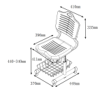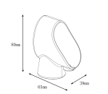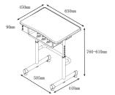
升降课桌椅：
按中华人民共和国国家标准GB/T3976-2014的1-6号规格、尺寸，中标后根据学校实际情况选定课桌椅颜色及规格。
（1）课桌椅升降结构：内置升降机构，操作方便且符合安全要求，升降位置有高度显示。桌子升降范围61-76cm，每档3cm；椅子升降范围：34-44cm，每档2cm；调节完成后的课桌椅尺寸需符合GB/T3976-2014中1-6号课桌椅尺寸要求。桌椅升降机构各内置2个高度锁定装置，可以将高度锁定，并且可以减少摇晃幅度。
（2）桌面板： 600x450x20mm（桌面宽x桌面深x桌面厚），采用ABS工程塑料一次注塑成型，靠胸前处有一內弧造型设计，面板前端设置一笔槽和一冂字型防滑落凸条，桌面易清洁；桌面底部锁入两根方型钢管，加强承重。
（3）桌斗：采用PP塑料一次注塑成型。尺寸：480*370*130mm，内高120mm ，桌斗底部向后倾斜2度，保证所放置物品的稳定性。
（4）桌架、椅架及连接件：采用鸭蛋形钢管焊接成型，外表环氧聚酯粉末涂料喷涂并高温固化。管壁厚度≥1.5mm；钢管尺寸：R50x28.5x1.5mm； R40x20x1.5mm；连接件壁厚2.0的冷轧钢板一次冲压成型。
（5）课桌净空：符合GB/T3976-2014的要求，并确保舒适度。
（6）椅坐垫：采用环保PP塑料一次注塑成型。尺寸：410*390；座垫前端有两下凹设计，座垫需有8条通气散热细缝，每条细缝宽度需小于6mm。
（7）椅靠背：采用环保PP塑料一次注塑成型。尺寸：410*340；靠背弧度符合人体工程学，中间有8条横条勾缝，宽度需小于6mm。靠背上端有一提手，方便搬运。
（8）桌椅脚垫：采用环保PP工程塑料一次注塑成型。底部设有条状防滑凸条，坚固耐磨不易脱落。课桌脚垫需配2个水平调节螺丝，使桌子保持平衡不倾斜。（9）书包篮：采用φ6mm与φ4mm钢筋焊接成型，尺寸： 385*300*70mm。外表环氧聚酯粉末涂料喷涂并高温固化。
2.会议椅（样品4）
规格：按中华人民共和国国家标准GB/T3976-2014的0号规格、尺寸，中标后根据学校实际情况选定颜色及规格。
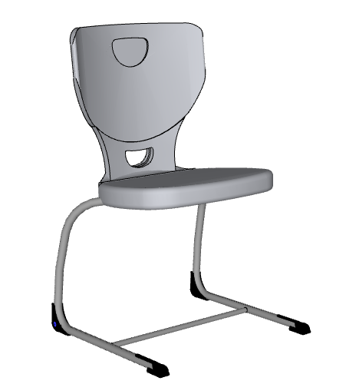

（1）椅架：椅架主体由单根圆形钢管经多次弯管成型、两个椅腿之间钢管焊接链接加固，钢管尺寸：Φ22x2.5mm。椅架外表环氧聚酯粉末涂料喷涂并高温固化。
（2）椅座垫靠背：采用环保PE塑料一次吹塑成型，座垫靠背一体化。座垫宽度413mm，座垫座深460mm，座垫前端有两下凹设计，座垫有33个通气散热孔，散热孔直径小于5mm。靠背宽度405mm，靠背高度435mm，靠背下方有一个月牙形提手空间。
（3）桌椅脚垫：采用环保PP工程塑料一次注塑成型。前脚垫尺寸118*28*34，后脚垫尺寸75*28*78mm。前后脚垫底部设有耐磨防滑凸块，坚固耐磨不易脱落。后脚垫外侧配有与座垫靠背同色的装饰盖。
（4）钢架和座垫靠背连接为榫卯结构，由2块结构件嵌入座垫底部，固定钢架和座垫。结构件由环保PP工程塑料一次注塑成型。
3.主席台桌椅
①主席台桌：规格：800mm*600mm*750mm
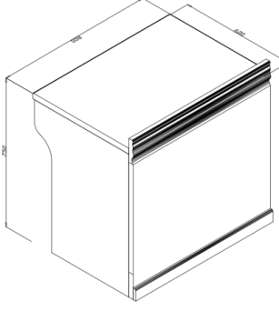
优质胡桃木木皮（厚≥0.6mm），木皮纹路清晰、结构均匀、色泽美观。面漆要求漆面透明度高、色泽美观不变色、耐热耐磨性强；底漆要求干燥迅速，附着力强。优质锌合金连接件。采用具有环保、耐热、耐水、粘性强特点的环保胶水。整件产品或成套产品色泽相似，产品表面漆膜不得有皱皮、发粘和漏漆现象，产品不涂饰部件保持清洁，涂层部位手感光滑，无明显粘手。
②学生剧场主席椅：规格：700mm*590mm*940mm
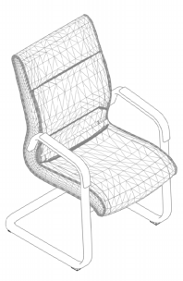
坐垫、靠背：面料采用优质牛皮，要求光泽度好，透气性强。
椅架及扶手：1.8厚电镀扁管扶手连体架，配扪皮扶手面。
座底板：采用环保型单层连体弯板，厚度≥18mm。
海绵：高密度海绵（45kg/m³以上），回弹力35%以上。
胶水：优质环保型胶水。
4.学生存物柜（样品2）
学生存物柜：规格6300mm*420mm*1200mm
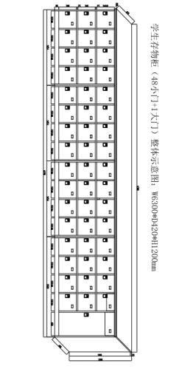
柜体采用优质的冷轧钢板≥0.8mm壁厚喷塑后达到≥0.93mm。柜体有48扇小门及一扇大门，其中1扇大门（内放置清扫工具）。所有门采用内嵌式可用挂锁组合拉手，并带标签框。柜体上加整体台面，采用樟子松厚度为20mm，环保水性清水油漆。
5.办公桌椅
办公桌（带屏风）规格：1400mm*700mm*750mm（台面高）（样品3）
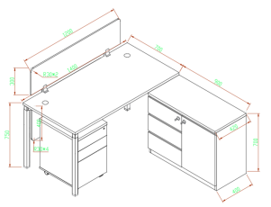
台面采用25mmE1级优质刨花板基材三聚氰胺饰面板，2mmPVC胶封边，环保胶水。台面上配走线盒，桌面下部配木档板及钢架，木档板采用：18mm厚E1级优质刨花板基材三聚氰胺饰面板，2mmPVC胶封边，四角倒圆角。桌面以上为桌上屏，倒圆角。桌面以下配单面U形槽，优质五金件。
脚管为50*50钢管，壁厚≧1.5mm，桌上梁为50*30*1.8mm钢管,横梁：40*30*1.5mm钢管。连接件采用优质压铸铝合金制作而成，表面处理工艺：静电粉末喷涂工艺，厚度80um，经过酸洗磷化处理，附着力强，不易发黄，生锈。
台面下配三抽活动柜1个（400mm*520mm*630mm）及侧柜（900mm*420mm*700mm），活动柜及侧柜顶板25mm厚E1级优质刨花板基材三聚氰胺饰面板，2mmPVC胶封边，环保胶水，柜体18mm厚E1级优质刨花板基材三聚氰胺饰面板，活动柜及侧柜抽面、门板为斜边拉手，斜边角度为45度，优质抽屉导轨采用三节导轨。活动柜滚轮采用尼龙材料。侧柜：左为三抽，右侧单开门内1配活层，活动柜和侧柜均需配置优质锁具。
办公椅：规格:590*580*450/950H
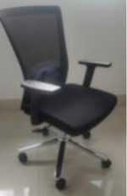
凳面采用优质麻绒面料，靠背采用优质网布，耐磨性强、透气性好。优质高密度原生压缩海棉，高回弹性，耐用度高。尼龙玻纤背框，固定扶手，座板12mm板材，D008一档同步锁定底盘，优质气压棒，不锈钢五星脚，尼龙脚轮。
6.文件柜
办公橱：规格：900mm*400mm*1800mm
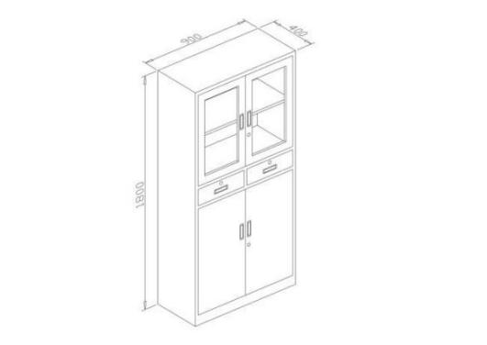
一级冷轧钢板，钢板厚度≥0.8mm，表面经酸洗磷化处理，表面为灰白色静电喷涂，上部为玻璃移门，内置两层层板，中间两个抽屉，下部为钢制移门，内置一层层板。
7.校长室家具（2间）
办公桌1张：1600mm*800mm*760mm
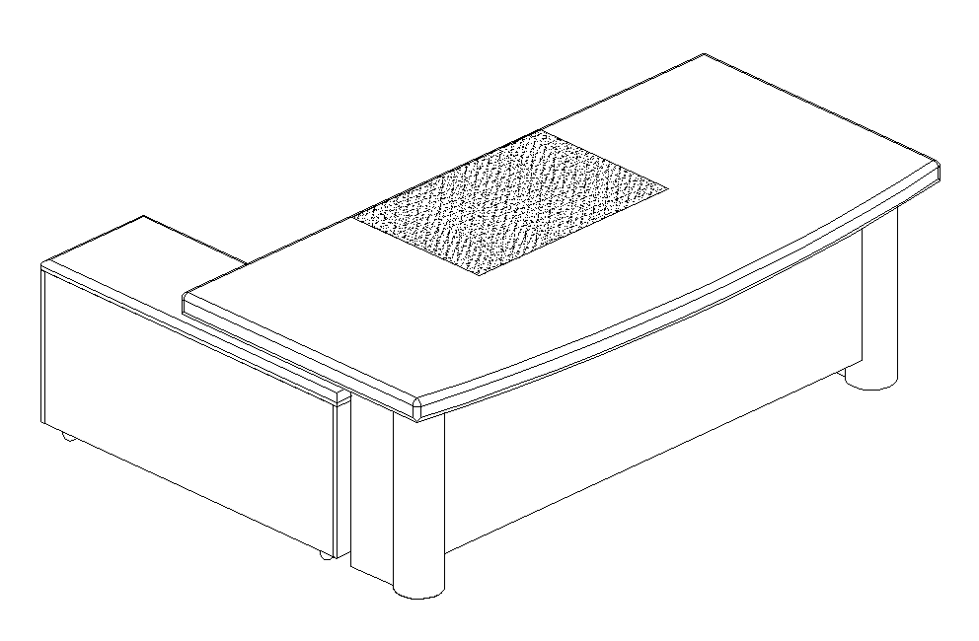
优质胡桃木木皮（厚≥0.6mm），木皮纹路清晰、结构均匀、色泽美观，台面总厚度≥80mm。面漆要求漆面透明度高、色泽美观不变色、耐热耐磨性强；底漆要求干燥迅速，附着力强。台面中间加黑色牛皮书写垫板。配侧柜、活动柜各一只，抽屉采用三节静音导，定位铰链，按功能不同配抽屉锁，开门锁或连杆锁。侧柜移门内设一层活动层板。采用具有环保、耐热、耐水、粘性强特点的环保胶水。整件产品或成套产品色泽相似，产品表面漆膜不得有皱皮、发粘和漏漆现象，产品不涂饰部件保持清洁，涂层部位手感光滑，无明显粘手。整体采用锌合金连接件。
办公椅1张：660mm*630mm*1180mm-1220mm
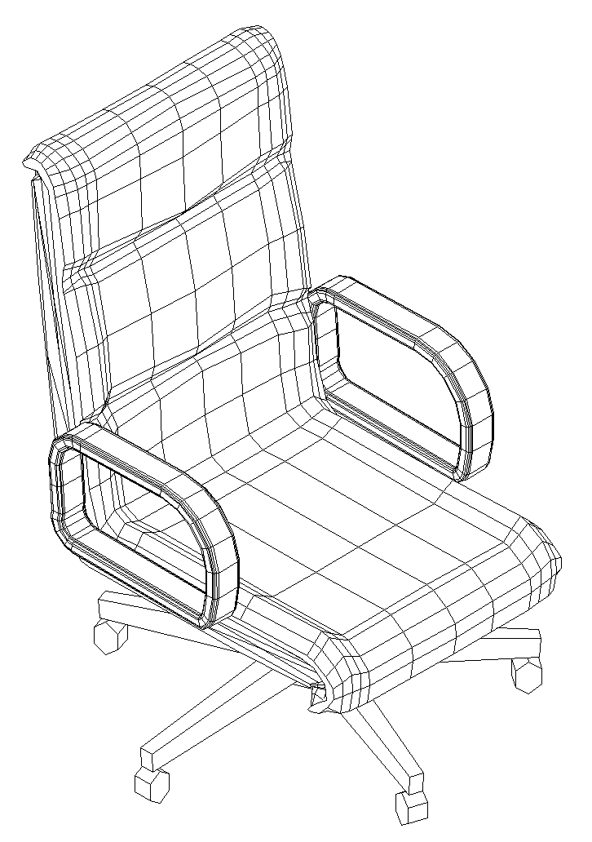
材质：面料采用优质黑色牛皮，柔软贴手透气性好；内衬50高泡回弹阻燃海绵，定型多层弯曲木板材组合而成，椅板：经模具捌层高频热压成型，板材厚度13±1.0mm，椅架为实木框架、五脚星轮。优质环保油漆。气动升降，带后仰功能。
文件柜1只：1800mm*450mm*1900mm
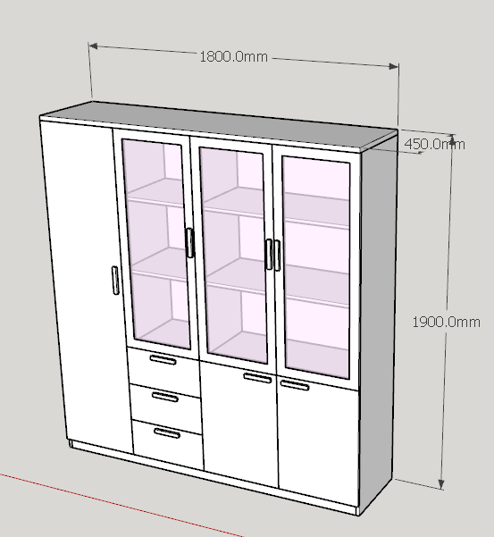
优质胡桃木木皮（厚≥0.6mm），木皮纹路清晰、结构均匀、色泽美观。面漆要求漆面透明度高、色泽美观不变色、耐热耐磨性强；底漆要求干燥迅速，附着力强。优质锌合金连接件。采用具有环保、耐热、耐水、粘性强特点的环保胶水。整件产品或成套产品色泽相似，产品表面漆膜不得有皱皮、发粘和漏漆现象，产品不涂饰部件保持清洁，涂层部位手感光滑，无明显粘手，一扇开门内配一根挂衣杆及一块活动层板，上木框钢化玻璃开门内配两块层板，下木制开门内配一块活动层板，抽屉采用钢制三节导轨，抽拉灵活。
单人位沙发2只：规格：1000mm*860mm*860mm
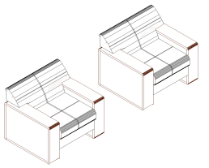
面料采用优质牛皮饰面，纹路细致、色泽均匀、厚度均匀。优质高密度海绵，高回弹一次成型PU泡绵（≥38kg/m³)，达到国家阻燃标准。内架采用实木制作，经化学熏蒸杀虫和烘干处理。高密度弹簧纵向十三道，橡皮配带横向三道，外覆PE编织布。环保油漆，五底三面工艺。
茶几1只：600mm*600mm*450mm
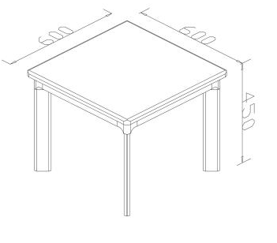
优质胡桃木木皮（厚≥0.6mm），木皮纹路清晰、结构均匀、色泽美观。面漆要求漆面透明度高、色泽美观不变色、耐热耐磨性强；底漆要求干燥迅速，附着力强。优质锌合金连接件。采用具有环保、耐热、耐水、粘性强特点的环保胶水。整件产品或成套产品色泽相似，产品表面漆膜不得有皱皮、发粘和漏漆现象，产品不涂饰部件保持清洁，涂层部位手感光滑，无明显粘手。
8.办公室单人沙发 规格：1000mm*860mm*860mm
面料采用优质牛皮饰面，纹路细致、色泽均匀、厚度均匀。优质高密度海绵，高回弹一次成型PU泡绵（≥38kg/m³)，达到国家阻燃标准。内架采用实木制作，经化学熏蒸杀虫和烘干处理。高密度弹簧纵向十三道，橡皮配带横向三道，外覆PE编织布。环保油漆，五底三面工艺。
9.办公室茶几 茶几1只：600mm*600mm*450mm
优质胡桃木木皮（厚≥0.6mm），木皮纹路清晰、结构均匀、色泽美观。面漆要求漆面透明度高、色泽美观不变色、耐热耐磨性强；底漆要求干燥迅速，附着力强。优质锌合金连接件。采用具有环保、耐热、耐水、粘性强特点的环保胶水。整件产品或成套产品色泽相似，产品表面漆膜不得有皱皮、发粘和漏漆现象，产品不涂饰部件保持清洁，涂层部位手感光滑，无明显粘手。
10.教工之家双人沙发 规格：1350mm*700mm*720mm
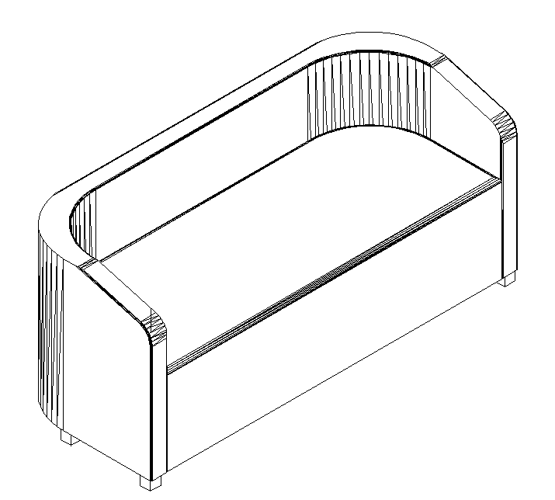
面料采用优质牛皮饰面，纹路细致、色泽均匀、厚度均匀。优质高密度海绵，高回弹一次成型PU泡绵（≥38kg/m³)，达到国家阻燃标准。内架采用实木制作，经化学熏蒸杀虫和烘干处理。高密度弹簧纵向十三道，橡皮配带横向三道，外覆PE编织布。环保油漆，五底三面工艺。
11.教工之家茶几 规格：1200mm*600mm*450mm
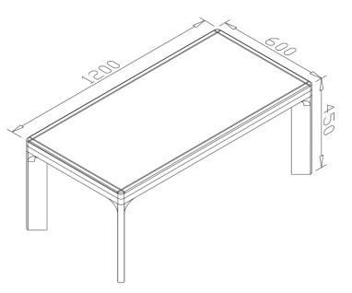
优质胡桃木木皮（厚≥0.6mm），木皮纹路清晰、结构均匀、色泽美观。面漆要求漆面透明度高、色泽美观不变色、耐热耐磨性强；底漆要求干燥迅速，附着力强。优质锌合金连接件。采用具有环保、耐热、耐水、粘性强特点的环保胶水。整件产品或成套产品色泽相似，产品表面漆膜不得有皱皮、发粘和漏漆现象，产品不涂饰部件保持清洁，涂层部位手感光滑，无明显粘手。
12.宿舍床 规格：2100mm*900mm*2100mm
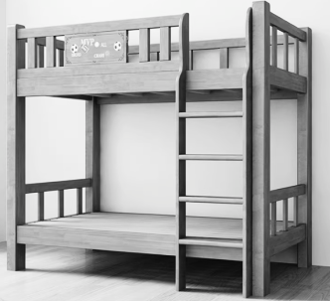
材料为松木。床脚为80×40mm=4根，床屏上横档为60×30mm=4根，床屏下横档为100×30mm=4根，床屏立档为95×19mm=16根，安全护栏主框为45×30mm=2根，护栏立档为95×19mm=19根，爬梯主框为50*40mm=2根,爬梯踏板为50*40mm=4根，床挺为100×30mm=4根，床挺邦档为25×25mm=4根，床铺板为95×18mm=14根，铺板横档为45×30mm=10根。结构要求：①：护栏顶部与床铺面表面距离不少于300mm，②：护栏中断处爬梯位置间距应不小于500mm、不大于600mm，③：护栏立档相邻间隙不小于60mm、不超过75mm，④：爬梯踏板之间间距应为250mm±50mm，⑤：上铺面与下铺面之间净空距离应不少于1150mm，⑥：床铺板及其两边和两端所有间隙应不超过25mm，⑦：床垫上表面到护栏顶边距离不小于200mm，护栏相应位置标记床垫最大高度100mm
备注：床体连接有专用螺丝固定，同时床整体要与墙体固定。所有材料均要进行蒸汽脱脂干燥处理，实木水份≤10%，做到不易变形翘曲。油漆面色泽美观、木纹纹理清晰，做到正视面涂层平整光滑，涂膜无明显木孔、沉陷，光泽柔和，哑光工艺。颜色为本色。
13.宿舍写字桌椅
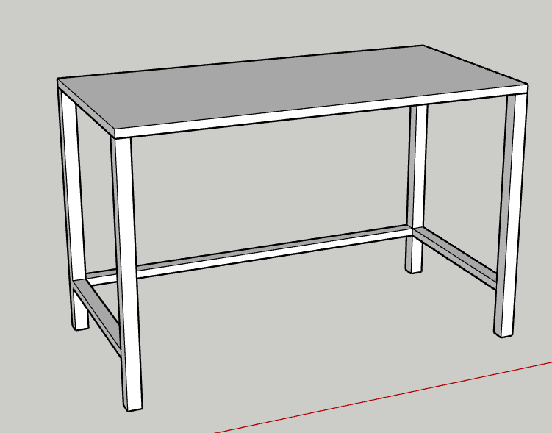
桌子：规格：1000*600*750mm采用台面采用25mm厚优质细木工板基材，E1级双面贴面80克以上优质三聚氰胺饰面板，同色封边，厚度≥25mm，2mmPVC胶封边，环保胶水。五金件：优质五金配件
优质铝合金桌脚，壁厚≥1.5mm。二氧化碳气体保护焊工艺，表面经酸洗磷化，静电喷涂。
椅子：
规格：420*450*800mm
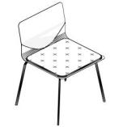

（1）椅座连体全新工程聚丙PP材质，椅座多层板优质高密度海绵、高档网布;
（2）椅架喷涂，采用16mm圆管,壁厚≥1.2mm;
（3）座垫软包颜色为宝蓝色;余为白色。
14.ABS更衣柜 规格：380*420*600mm
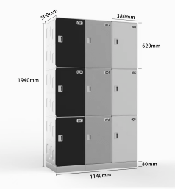
柜门采用ABS工程塑料，柜体采用高强度HIPS塑料；无毒无味，防水防潮，抗冲击能力强；不生锈。
采用注塑工艺，钢制模具一次注塑成型。
柜门与柜体连接采用高强度尼龙铰链（Nylon）连接设计，防水。
产品壁厚：≥3-4.5mm，承重部位≥4mm以上。
15.无门行李柜1 规格：380*420*900mm
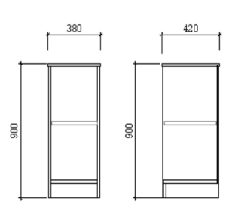
樟子松实木直拼板17厚制作。表面为环保油漆，五底三面处理。无门中间搁板一块。后板为5MM多层板双面贴樟子木皮。
16.无门行李柜2 规格：380*420*600mm
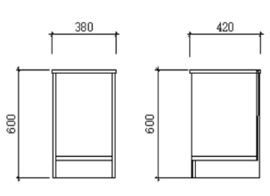
樟子松实木直拼板17厚制作。表面为环保油漆，五底三面处理。无门无搁板。后板为5MM多层板双面贴樟子木皮。
17.教师四门衣柜 规格：1000*600*2000mm
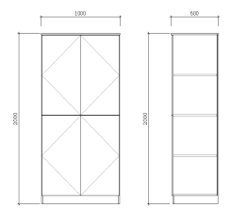
樟子松实木直拼板17厚制作。表面为环保油漆，五底三面处理。上下四门，门内搁板各一块。后板为5MM多层板双面贴樟子木皮。
18.教师宿舍办公桌椅 规格：1100*600*750mm
桌子：规格：1000*600*750mm采用台面采用25mm厚优质细木工板基材，E1级双面贴面80克以上优质三聚氰胺饰面板，同色封边，厚度≥25mm，2mmPVC胶封边，环保胶水。五金件：优质五金配件
优质铝合金桌脚，壁厚≥1.5mm。二氧化碳气体保护焊工艺，表面经酸洗磷化，静电喷涂。
椅子：
规格：420*450*800mm

（1）椅座连体全新工程聚丙PP材质，椅座多层板优质高密度海绵、高档网布;
（2）椅架喷涂，采用16mm圆管,壁厚≥1.2mm;
（3）座垫软包颜色为宝蓝色;余为白色。
19.行军凳 规格：300*260*380mm
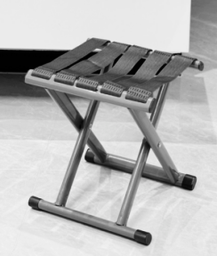
坐带采用丙纶织带，尼龙材质，久坐不累，脚采采用16mm圆管,壁厚≥1.2mm;加厚管光面烤漆工艺。
20.学生餐桌椅
学生餐桌椅（四人）:规格:台面1200mm*720mm*750mm，相对座椅椅背之间距离不小于1780mm（如下图所示）
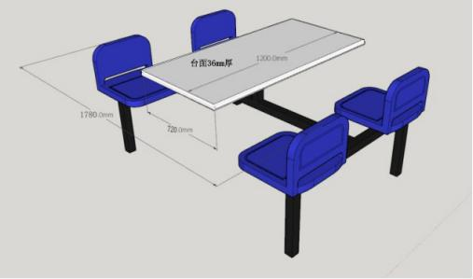
（1）桌面板：用36mm细木工板为基材，贴优质防火贴面。
（2）桌架：50mm*50mm*2mm方管，固定桌面框架25mm*25mm*1.2mm方管。钢结构表面处理：酸洗、磷化、静电喷塑。
（3）椅面：中空高密度聚乙烯塑料制成。
（4）焊接：光滑、平整、牢固、满焊无虚焊、无气泡。
（5）地面接触部分：50mm*50mm橡塑脚套。
21.教师餐桌椅
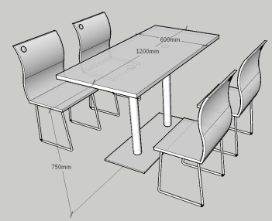
餐桌1张：规格: 1200mm*600mm*750mm
台面采用25mm厚实木基材面贴优质防火板。餐桌脚采用304不锈钢长方盘脚，立柱60*60mm，壁厚1.5mm。
餐椅4张：规格：400mm*460mm*880mm
12mm厚油漆面连体座背一体成型曲木板，电镀圆管脚，φ19mm壁厚1.5mm，塑胶脚垫。

9.3 安装调试要求及备品备件或配件报价等要求
9.3.1安装调试要求
投标人完成所有安装调试工作，在投标文件中自报可提供的备品备件。
对设备的安装调试工作，投标人应严格遵守国家有关的法律、法规及行业标准。如国家有关部门对承担所供设备现场安装、调试工作有许可规定要求的，中标人及其派驻现场的人员应当具有相应的资质和资格。
在设备安装期间造成用户其它损失，由中标人照价赔偿或修复。
投标人在投标文件中需提供明确合理的工期安排。采购人有权按照投标人提供的工期安排进行施工进度考核；如遇非正当理由拖延工期的情况，采购人有权根据调查结果对供应商采取相应的措施。
在投标文件中提出详细的设备安装调试方案（包括但不限于深化设计方案图）、培训方案、培训内容及培训进度。
9.3.2 关于检测报告
（1）提供原材料检测报告，包括但不限于以下内容：
1、冷轧钢板：符合GB/T 3325-《金属家具通用技术条件》。
2、ABS工程塑料：符合GB18584- 家具中有害物质限量。
3、皮革：符合 GB/T 19942- 《皮革和皮毛化学试验禁用偶氮染料的测定》、GB/T22885- 《皮革色牢度试验耐水色牢度》的标准技术要求。
4、三聚氰胺板（浸渍胶膜纸饰面刨花板）：符合 GB/T 15102- 《浸渍胶膜纸饰面纤维板和刨 花板》标准。
5、高回弹海绵：符合GB/T 10802-《通用软质聚氨酯泡沫塑料》、GB/T 6343- 《泡沫塑料及橡胶表观密度的测定》的标准技术要求。
6、三合一偏心连接件：符合GB/T28203-《家具用连接件技术要求及试验方法》标准技术要求。
7、阻尼铰链:符合QB/T2189- 《杯状暗铰链》、GB/T10125-《人造气氛腐蚀试验盐雾试验》的标准技术要求。
8、阻尼三节导轨：符合QB/T2454-《家具五金抽屉导轨》、GB/T10125- 《人造气氛腐蚀试验盐雾试验》的标准技术要求。
9. 升降课桌：符合QB/T4071-升降课桌符合《金属件外观、塑料件外观、课桌椅主要尺寸、翘曲度、平整度、邻边垂直度、底脚平稳性、表面理化性能-金属件喷涂层、表面理化性能-塑料桌面理化性能、安全要求、力学性能》的标准技术要求
10.升降课椅：符合QB/T4071-升降课桌符合《金属件外观、塑料件外观、课椅主要尺寸、邻边垂直度、底脚平稳性、表面理化性能-金属件喷涂层、表面理化性能-塑料椅面理化性能、安全要求、力学性能》的标准技术要求

（2）检测报告要求
1）检测机构要求：含有CMA认证；
2）检测内容：详见采购需求；
3）受检单位要求：检测报告上的委托单位（受检单位）名称与投标人、投标产品生产厂家或原材料的生产厂家一致；
4）检测报告有效期：不早于2023年1月1日。

9.4关于样品的相关要求
本项目要求提供样品，要求如下：
9.4.1 制作标准和要求
序号 | 设备名称/型号规格(mm) | 单位 | 数量 | 具体技术参数 | 图示  （图示仅作参考）
1 | 学生课桌椅（单人） | 套 | 1 | 1按中华人民共和国国家标准GB/T3976-2014的1-6号规格、尺寸，中标后根据学校实际情况选定课桌椅颜色及规格。  （1）课桌椅升降结构：内置升降机构，操作方便且符合安全要求，升降位置有高度显示。桌子升降范围61-76cm，每档3cm；椅子升降范围：34-44cm，每档2cm；调节完成后的课桌椅尺寸需符合GB/T3976-2014中1-6号课桌椅尺寸要求。桌椅升降机构各内置2个高度锁定装置，可以将高度锁定，并且可以减少摇晃幅度。  （2）桌面板： 600x450x20mm（桌面宽x桌面深x桌面厚），采用ABS工程塑料一次注塑成型，靠胸前处有一內弧造型设计，面板前端设置一笔槽和一冂字型防滑落凸条，桌面易清洁；桌面底部锁入两根方型钢管，加强承重。  （3）桌斗：采用PP塑料一次注塑成型。尺寸：480*370*130mm，内高120mm ，桌斗底部向后倾斜2度，保证所放置物品的稳定性。  （4）桌架、椅架及连接件：采用鸭蛋形钢管焊接成型，外表环氧聚酯粉末涂料喷涂并高温固化。管壁厚度≥1.5mm；钢管尺寸：R50x28.5x1.5mm； R40x20x1.5mm；连接件壁厚2.0的冷轧钢板一次冲压成型。  （5）课桌净空：应符合GB/T3976-2014的要求，并确保舒适度。  （6）椅坐垫：采用环保PP塑料一次注塑成型。尺寸：410*390；座垫前端有两下凹设计，座垫需有8条通气散热细缝，每条细缝宽度需小于6mm。  （7）椅靠背：采用环保PP塑料一次注塑成型。尺寸：410*340；靠背弧度符合人体工程学，中间有8条横条勾缝，宽度需小于6mm。靠背上端有一提手，方便搬运。  （8）桌椅脚垫：采用环保PP工程塑料一次注塑成型。底部设有条状防滑凸条，坚固耐磨不易脱落。课桌脚垫需配2个水平调节螺丝，使桌子保持平衡不倾斜。（9）书包篮：采用φ6mm与φ4mm钢筋焊接成型，尺寸： 385*300*70mm。外表环氧聚酯粉末涂料喷涂并高温固化。
2 | 学生存物柜 | 套 | 1 | 规格6300mm*420mm*1200mm柜体采用优质的冷轧钢板≥0.8mm壁厚喷塑后达到≥0.93mm。柜体有48扇小门及一扇大门，其中1扇大门（内放置清扫工具）。所有门采用内嵌式可用挂锁组合拉手，并带标签框。柜体上加整体台面，采用樟子松厚度为20mm，环保水性清水油漆。
3 | 办公桌（带屏风） | 张 | 1 | 规格：1400mm*700mm*750mm（台面高）台面采用25mmE1级优质刨花板基材三聚氰胺饰面板，2mmPVC胶封边，环保胶水。台面上配走线盒，桌面下部配木档板及钢架，木档板采用：18mm厚E1级优质刨花板基材三聚氰胺饰面板，2mmPVC胶封边，四角倒圆角。桌面以上为桌上屏，倒圆角。桌面以下配单面U形槽，优质五金件。  脚管为50*50钢管，壁厚≧1.5mm，桌上梁为50*30*1.8mm钢管,横梁：40*30*1.5mm钢管。连接件采用优质压铸铝合金制作而成，表面处理工艺：静电粉末喷涂工艺，厚度80um，经过酸洗磷化处理，附着力强，不易发黄，生锈。  台面下配三抽活动柜1个（400mm*520mm*630mm）及侧柜（900mm*420mm*700mm），活动柜及侧柜顶板25mm厚E1级优质刨花板基材三聚氰胺饰面板，2mmPVC胶封边，环保胶水，柜体18mm厚E1级优质刨花板基材三聚氰胺饰面板，活动柜及侧柜抽面、门板为斜边拉手，斜边角度为45度，优质抽屉导轨采用三节导轨。活动柜滚轮采用尼龙材料。侧柜：左为三抽，右侧单开门内1配活层，活动柜和侧柜均需配置优质锁具。
4 | 会议椅 | 把 | 1 | 按中华人民共和国国家标准GB/T3976-2014的0号规格、尺寸，中标后根据学校实际情况选定颜色及规格。  （1）椅架：椅架主体由单根圆形钢管经多次弯管成型、两个椅腿之间钢管焊接链接加固，钢管尺寸：Φ22x2.5mm。椅架外表环氧聚酯粉末涂料喷涂并高温固化。  （2）椅座垫靠背：采用环保PE塑料一次吹塑成型，座垫靠背一体化。座垫宽度413mm，座垫座深460mm，座垫前端有两下凹设计，座垫有33个通气散热孔，散热孔直径小于5mm。靠背宽度405mm，靠背高度435mm，靠背下方有一个月牙形提手空间。  （3）桌椅脚垫：采用环保PP工程塑料一次注塑成型。前脚垫尺寸118*28*34，后脚垫尺寸75*28*78mm。前后脚垫底部设有耐磨防滑凸块，坚固耐磨不易脱落。后脚垫外侧配有与座垫靠背同色的装饰盖。  （4）钢架和座垫靠背连接为榫卯结构，由2块结构件嵌入座垫底部，固定钢架和座垫。结构件由环保PP工程塑料一次注塑成型。

9.4.2 关于封样
（1）投标人应按照采购文件规定样品标准、时间、地点递交样品，并对样品进行封样。但提交的样品不得含有投标单位名称、标志以及能暗示出投标单位的文字和图案。若因投标人封样不规范造成商业机密泄露，一切后果由投标人承担。
（2）采购人提前准备好放置、储存样品的场地。接收样品时采购人会做好样品送达记录，并对样品进行随机抽取编号，样品的接收登记、评审、封样全程录音录像（7天×24小时）直至取样结束。录像资料将作为采购档案进行保存。
9.5 供货期要求
9.5.1 本项目供货期包括设备供货、就位、安装调试直至交付使用的全部时间。
9.5.2 本项目的安装调试及试用期间的管理将纳入采购人的管理范围，在此过程中，中标人服从采购人的时间和管理协调。
9.6 质量标准与验收要求
9.6.1投标人提供的产品和相关服务应符合国家或行业管理部门颁发的各项质量和安全标准、规范和验收要求，标准和规范等不一致的，从高从严执行。
9.6.2 本项目验收将由采购人组织进行或委托第三方进行，质量标准和验收要求为按照上文中9.6.1条款规定一次验收合格。
9.6.3 如验收未获通过，采购人有权要求更换或退货，并按照合同约定的条款对供应商作违约处理。
9.6.4 中标人在投标阶段提供的样品将由采购人进行保管和封存，将作为履约验收的参考。

9.7其他要求
9.7.1在本市有固定的售后服务人员及维保人员。
9.7.2供应商在投标文件中提供投标产品实样图册，中标后根据采购人的实际情况，做相应深化设计。

10 人员及设备配备要求
10.1 人员配备要求
投标人应为本项目配备专业人员，确保本项目顺利实施。
投标人提供为本项目提供售后服务的专职服务人员名单。
10.2 设备要求
投标人应按本项目配备专业设备，确保本项目顺利实施。

11 安全文明作业要求和应急处置要求
中标人在执行本项目过程中，必须严格遵守上海市有关应急联动处置办法的规定（参见《上海市政府关于印发修订后的上海市突发事件应急联动处置办法的通知》沪府〔2015〕49号），做好突发事件的应急工作。按国家规定需持证上岗的工作人员，必须在投标文件中提供证书复印件。因管理不善而引起政府职能部门罚款和停工整改等，其相应发生的费用和损失将由中标人自行承担。中标人在执行本项目过程中，造成的各类安全或意外人身事故及连带责任由中标人自行承担，且采购人将保留暂缓支付款项的权利。

12 售后服务要求
12.1 操作培训要求
在设备进行安装或调试期间，中标人应负责对采购人的技术人员进行必要的培训，并提供培训资料。培训内容应包括如何对设备进行操作等。
12.2 具体服务措施
12.2.1质保期：所有设备免费保修期8年。售后服务要求及时，接到用户报修维护信息后30分钟内予以技术响应，1.5小时内到达学校进行修复工作，在校2小时内如不能修复则提供备用设备。针对服务响应时间提供相应的证明材料（人员、场地等）。
12.2.2在免费质保期内，每学期开学前一周分别对自己的服务学校作一次①维修保养服务②回访，并将学校的①维修保养服务单②回访单，于开学后2周内填报教育局工程管理事务中心设备科备案。
12.2.3设备安装调试完成通过验收后，应将相关文档资料和售后服务联系方式（联系人、固定电话、手机）交使用方。售后服务联系方式变更的，应及时通知教育局工程管理事务中心设备科和使用方。
12.2.4每套设备必须在显著位置标明成中标人名称，联系电话和质保期限（起始时间20XX年XX月），质保期限按合同承诺。标签格式如下,使用不干胶粘贴牢固。
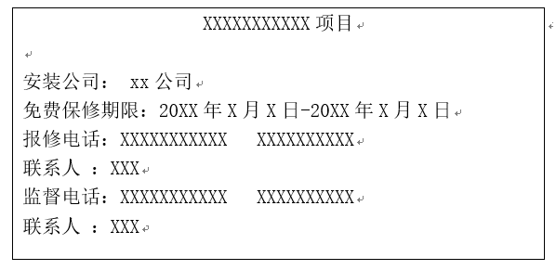
12.2.5在设备免费质保期内，如投标人未及时响应，视为违约，采购人保留追究其责任的权利。
12.2.6中标人供货的设备品牌型号必须与投标文件中所投设备的品牌型号一致。
12.2.3使用周期其他要求
请投标人在投标文件中自报8年质保后可提供的备品备件、配件及价格。
说明：投标人在约定期限内以不高于其投标文件《使用周期成本报价明细表》中报价的价格，向采购人提供对应服务。

四、投标报价须知

13 投标报价依据
13.1 投标报价计算依据包括本项目的招标文件（包括提供的附件）、招标文件答疑或修改的补充文书、供货清单、项目现场条件等。
13.2 招标文件明确的项目范围、供货内容、供货期限、产品质量要求、验收要求与售后服务要求等。
13.3 供货清单说明
13.3.1 供货清单应与投标人须知、合同条件、项目质量标准和要求等文件结合起来理解或解释。
13.3.2采购人提供的供货清单是依照采购需求测算出的主要工作内容，与最终的实际履约可能存在小的出入，各投标人应自行认真踏勘现场，了解招标需求。投标人如发现清单和实际工作内容不一致时，应立即以书面形式通知采购人核查，除非采购人以答疑文件或补充文件予以更正，否则，投标人不得缩减供货清单内容。

14投标报价内容
14.1投标报价应包含货物成本、保险、运输费用、有关税费，以及安装、调试、售后服务等伴随服务费用。

15投标报价控制性条款
15.1 投标报价不得超过公布的预算金额或最高限价，其中各包件或各分项报价（如有要求）均不得超过对应的预算金额或最高限价。
15.2 本项目只允许有一个报价，任何有选择的报价将不予接受。
15.3投标人提供的服务应当符合国家和上海市有关法律、法规和标准规范，满足合同约定的服务内容和质量等要求。不得违反法规标准规定或合同约定，通过降低服务质量、减少服务内容等手段进行恶性低价竞争，扰乱正常市场秩序。
★15.4 经评标委员会审定，投标报价存在下列情形之一的，该投标文件作无效标处理：
15.4.1 投标报价中缩减供货清单中产品数量的；
15.4.2 投标报价和技术方案明显不相符的。

五、政府采购政策

16 节能产品政府采购（本项目不适用）
16.1 按照《财政部发展改革委生态环境部市场监管总局关于调整优化节能产品、环境标志产品政府采购执行机制的通知》（财库〔2019〕9号）的要求，采购人采购的产品属于“节能产品品目清单”中的，在技术、服务等指标同等条件下，应当优先采购节能产品。采购人需购买的材料产品属于政府强制采购节能产品品目的，投标人必须选用节能产品。
16.2投标人如选用节能产品的，则应在投标文件中提供国家确定的认证机构出具的、处于有效期之内的节能产品的认证证书；反之，该产品在评标时不被认定为节能产品。

17环境标志产品政府采购
17.1 按照《财政部发展改革委生态环境部市场监管总局关于调整优化节能产品、环境标志产品政府采购执行机制的通知》（财库〔2019〕9号）的要求，采购人采购的产品属于“环境标志产品品目清单”中的，在性能、技术、服务等指标同等条件下，应当优先采购环境标志产品。
17.2投标人如选用环境标志产品的，则应在投标文件中提供国家确定的认证机构出具的、处于有效期之内的环境标志产品的认证证书；反之，该产品在评标时不被认定为环境标志产品。

18 促进中小企业发展
★18.1中小企业（含中型、小型、微型企业，下同）的划定按照《中小企业划型标准规定》（工信部联企业〔2011〕300号）执行，参加投标的中小企业应当提供《中小企业声明函》（具体格式见“投标文件格式”），反之，视作非中、小微企业，不具备参与投标资格。如项目允许联合体参与竞争的，则联合体中各方均应为中小企业，并按本款要求提供《中小企业声明函》。
★18.2 事业单位、团体组织等非企业性质的政府采购供应商，不属于中小企业划型标准确定的中小企业，不得按《关于印发中小企业划型标准规定的通知》规定声明为中小微企业，也不适用《政府采购促进中小企业发展管理办法》。
★18.3 如项目允许联合体参与竞争的，组成联合体的中型企业和其他自然人、法人或者其他组织，与小型、微型企业之间不得存在投资关系。
★18.4供应商如提供虚假材料以谋取成交的，按照《政府采购法》有关条款处理，并记入供应商诚信档案。

19实施本国产品标准
19.1按照《国务院办公厅关于在政府采购中实施本国产品标准及相关政策的通知》（国办发〔2025〕34号）的规定，供应商提供的产品符合本国产品标准的，应提供《关于符合本国产品标准的声明函》（具体格式见“投标文件格式”）或财政部会同有关部门规定的有关证明文件，出具材料符合要求的，视为本国产品，反之，则视为非本国产品。
19.2政府采购活动中既有本国产品又有非本国产品参与竞争的，依法对本国产品给予价格评审优惠，对本国产品的报价给予20%的价格扣除，用扣除后的价格参与评审。
当采购项目或者采购包中含有多种产品，供应商为该采购项目或者采购包提供的符合本国产品标准的产品成本之和占该供应商提供的全部产品成本之和的比例达到80%以上时，依法对该供应商提供的全部产品给予价格评审优惠，即对该供应商提供的全部产品的总报价给予20%的价格扣除，用扣除后的价格参与评审。全部产品是指本项目或本包件中包含的全部货物、服务产品，产品成本以相关会计核算数据、采购合同、进货记录等为基础进行计算。
19.3供应商提供虚假《关于符合本国产品标准的声明函》、虚假证明文件谋取中标、成交的，依照《中华人民共和国政府采购法》等法律法规规定追究相应责任。

20 支持监狱企业发展（注：仅监狱企业适用）
20.1 按照国家财政部、司法部《关于政府采购支持监狱企业发展有关问题的通知》（财库〔2014〕68号）规定，在政府采购活动中，监狱企业视同小型、微型企业，享受预留份额、评审中价格扣除等政府采购促进中小企业发展的政府采购政策。
20.2 监狱企业参加政府采购活动时，应当提供由省级以上监狱管理局、戒毒管理局（含新疆生产建设兵团）出具的属于监狱企业的证明文件。

21促进残疾人就业（注：仅残疾人福利单位适用）
21.1 符合财库〔2017〕141号文中所示条件的残疾人福利性单位视同小型、微型企业，享受促进中小企业发展的政府采购政策。残疾人福利性单位属于小型、微型企业的，不重复享受政策。
21.2残疾人福利性单位在参加政府采购活动时，应当按财库〔2017〕141号规定的《残疾人福利性单位声明函》（具体格式详见“投标文件格式”），并对声明的真实性负责。

